ШАЛОСТЬ ДЕТЕЙ С ОГНЁМ –ПРИЧИНА ПОЖАРА!  Главное правило, которое нужно соблюдать всегда и везде: никогда не играй с огнем и не позволяй играть с ним другим!  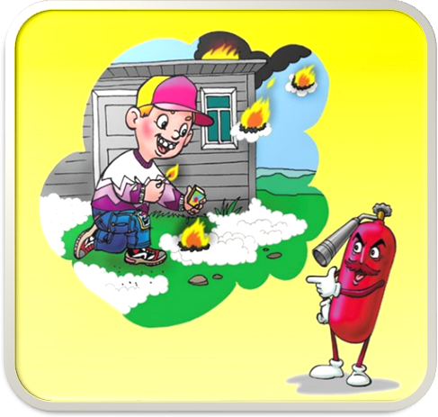  НЕ СТРАШЕН ОГОНЬ ТОМУ, КТО ЗНАКОМ С ПРАВИЛАМИ ПОЖАРНОЙ БЕЗОПАСНОСТИ  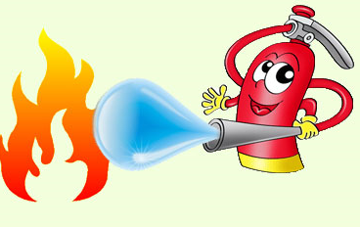  СОБЛЮДАЙ ПРАВИЛА! | УКАЗАТЕЛЬНЫЕ ЗНАКИ ПОЖАРНОЙ БЕЗОПАСНОСТИ  ДЛЯ ЦЕЛЕЙ ЭВАКУАЦИИ  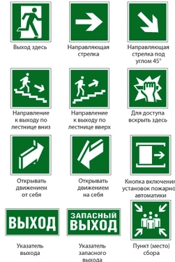 | 
 |  | Государственное казенное учреждение Краснодарского края «Учебно-методический центр по гражданской обороне и чрезвычайным ситуациям»
 |  | ДЕТЯМ О ПОЖАРЕ
 |  | 
 |  | 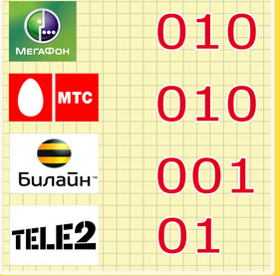
  ПРАВИЛА ПОЖАРНОЙ БЕЗОПАСНОСТИ:
  НЕ ИГРАЙ С ОГНЕМ | 
  ПОЛЬЗУЙСЯ ТОЛЬКО ИСПРАВНЫМИ ЭЛЕКТРОПРИБОРАМИ!  НЕ ОСТАВЛЯЙ ИХ ВКЛЮЧЕННЫМИ БЕЗ ПРИСМОТРА! | 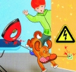
  НЕ ДОТРАГИВАТЬСЯ ДО ПРОВОДОВ И ЭЛЕКТРОПРИБОРОВ МОКРЫМИ РУКАМИ! | 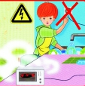
  УХОДЯ ИЗ ДОМА ГАСИ СВЕТ, ВЫКЛЮЧАЙ ЭЛЕКТРОПРИБОРЫ И ГАЗОВЫЕ ПЛИТЫ | 
  ЭТО - ОСТАВЛЕННЫЕ БЕЗ ПРИСМОТРА
  ЭЛЕКТРОПРИБОТ , ГАЗОВЫЕ И ЭЛЕКТРОПЛИТЫ
  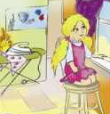 | 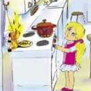
  НЕ ПОЛЬЗУЙСЯ БЕЗ ВЗРОСЛЫХ ГОРЮЧИМИ ЖИДКОСТЯМИ (АЦЕТОНОМ, РАСТВОРИТЕЛЕМ, БЕНЗИНОМ, КЕРОСИНОМ) | 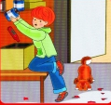
  НЕ ПОЛЬЗУЙСЯ БЕЗ ВЗРОСЛЫХ ХЛОПУШКАМИ, ФЕЙЕРВЕРКАМИ, ПЕТАРДАМИ, БЕНГАЛЬСКИМИ ОГНЯМИ! | 
  ПРАВИЛА ПОВЕДЕНИЯ ПРИ ПОЖАРЕ:
  ВСЛУЧАЕ ПОЖАРА НЕМЕДЛЕННО ПОКИНЬ ГОРЯЩУЮ КВАРТИРУ, БЕГИ К ДРУЗЬЯМ ИЛИ СОСЕДЯМ.  КРИЧИ «ПОЖАР», ЗОВИ НА ПОМОЩЬ ВЗРОСЛЫХ | 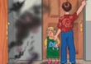
  НЕ НУЖНО ПУГАТЬСЯ И ПРЯТАТЬСЯ | 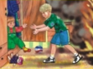
  ЗАКРОЙ НОС И РОТ МОКРОЙ ТКАНЬЮ | 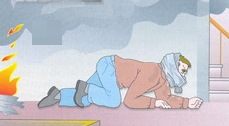
  В ЗАДЫМЛЕННОМ ПОМЕЩЕНИИ ПРОДВИГАЙСЯ К ВЫХОДУ ПРИГНУВШИСЯ ИЛИ ПОЛЗКОМ - У ПОЛА МЕНЬШЕ ДЫМА | 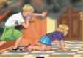
  ВЫХОДЯ ИЗ КВАРТИРЫ ПЛОТНО ЗАКРОЙ ДВЕРИ, ОКНА И ФОРТОЧКИ | 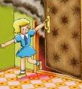
  ЕСЛИ ЗАГОРЕЛАСЬ ОДЕЖДА, ПАДАЙ НА ПОЛ И КАТАЙСЯ, ПОКА НЕ СОБЬЕШЬ ПЛАМЯ.  В ГОРЯЩЕЙ ОДЕЖДЕ БЕГАТЬ НЕЛЬЗЯ, ЧТОБЫ ПЛАМЯ НЕ РАЗГОРЕЛОСЬ |  | 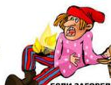
  ВЫЗВАТЬ ПОЖАРНЫХ ПО ТЕЛЕФОНУ «01», СОТОВЫЙ «112»  - НАЗОВИ СВОЮ ФАМИЛИЮ  - СВОЙ АДРЕС  - ЧЕТКО ОБЪЯСНИ, ЧТО СЛУЧИЛОСЬ | 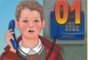
  ПРИ ПОЖАРЕ НЕЛЬЗЯ:
  ГАСИТЬ ВОДОЙ ЭЛЕКТРОПРИБОРЫ | 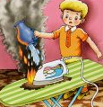
  ПРЯТАТЬСЯ ОТ ОГНЯ В ШКАФУ, ПОД КРОВАТЬЮ И ДРУГИХ УКРОМНЫХ МЕСТАХ | 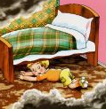
  ПОЛЬЗОВАТЬСЯ ЛИФТОМ И ВЫХОДИТЬ НА ЗАДЫМЛЕННУЮ ЛЕСТНИЦУ | 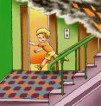
  ОТКРЫВАТЬ ОКНА И ДВЕРИ, ТАК КАК ЭТО СПОСОБСТВУЕТ РАСПРОСТРАНЕНИЮ ОГНЯ | 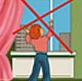
  ВЫПРЫГИВАТЬ ИЗ ОКОН ВЕРХНИХ ЭТАЖЕЙ | 
  ВОЗВРАЩАТЬСЯ В ГОРЯЩЕЕ ЗДАНИЕ, ДАЖЕ ЗА ЛЮБИМЫМ КОТЁНКОМ | 
  ЕСЛИ КТО-ТО ОСТАЛСЯ В КВАРТИРЕ (ПОМЕЩЕНИИ) СООБЩИ ОБ ЭТОМ ПОЖАРНЫМ | 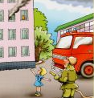
  ЧТОБЫ НЕ СЛУЧИЛОСЬ, СТАРАЙТЕСЬ СОХРАНЯТЬ СПОКОЙСТВИЕ!

